ЛЕСАРК
Антипов Сергей тел: 8 (926) 774 16 40; 8 (495) 908 93 34
E-mail: serzik0007@gmail.com

№ | Внешний вид |  |  |  | Название | Размер | Цена
1 | 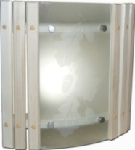 |  | Абажур Premium  «Дубок» |  |  | 300*400  4 кг |  | 900
2 | 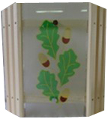  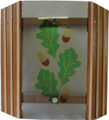 |  | Абажур Premium  «Витраж»  Абажур «Витраж 2»  крашеный |  |  | 300*400  4 кг |  | 468  660
3 | 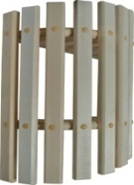  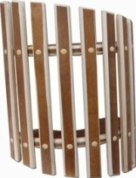 |  | Абажур (настенный)  «Бриз»  Абажур «Бриз 2»  крашеный |  |  | 300*400мм  2 кг |  | 264  600
4 | 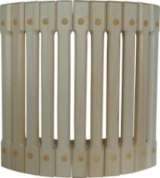 |  | Абажур (угловой)  «Лука» |  |  | 300*400мм  2 кг |  | 288
5 | 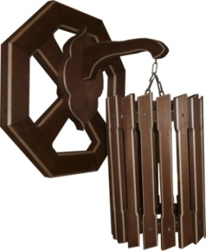 |  | Абажур  «Хов» |  |  | 450*320*500мм  3 кг |  | 1440
6 | 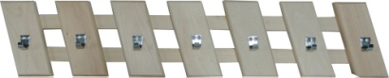  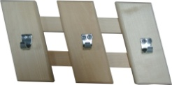 |  |  |  | Вешалка «Улыбка»  3х кр  4х кр  5ти кр  6ти кр  7ми кр | 400*90мм 0,5 кг  500*90мм 0,8 кг  600*90мм 1,0 кг  700*90мм 1,2 кг  800*90мм 1,2 кг |  | 144  192  216  240  240
7 | 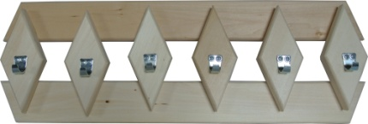 |  |  |  | Вешалка  «Ромбик» | 600*200мм  2 кг |  | 288
8 | 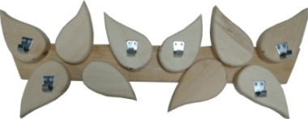  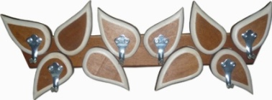 |  |  |  | Вешалка «Листопад»  Вешалка «Листопад» крашеная | 580*240мм  1 кг |  | 360  720
9 | 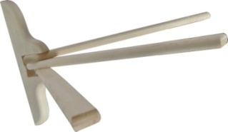 |  |  |  | Вешалка  «Ричи» | 610*250*280мм 0,3 кг |  | 144
10 | 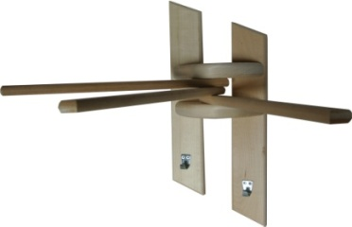 |  |  |  | Вешалка  «Ричи 2» | 610*250*300мм  0,4 кг |  | 216
11 | 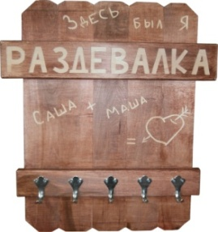 |  |  |  | Вешалка «Саша+Маша» | 490*580*80мм  5 кг |  | 1020
12 | 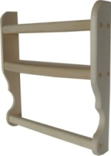 |  |  | Полка  «Тройка» |  | 380*390*80мм 2 кг |  | 264
13 | 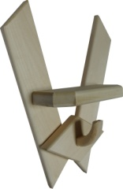 |  |  | Полка  «Тибет» |  | 310*110*390мм  0,9 кг |  | 240
14 | 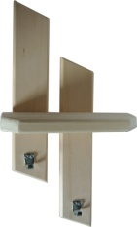 |  |  | Полка  «Тибет 2» |  | 260*120*450мм  0,8 кг |  | 240
15 | 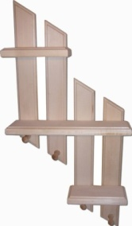 |  |  | Полка «Лесенка» |  | 400*100*900мм  1 кг |  | 360
16 | 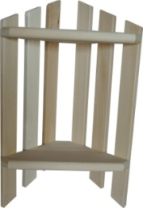 |  |  | Полка  «Уголок» |  | 350*200*550мм  1,8 кг |  | 288
17 | 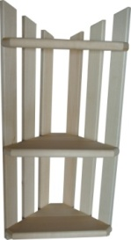 |  |  | Полка  «Уголок 2» |  | 350*170*800мм  2,6 кг |  | 360
18 | 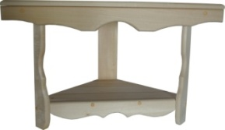 |  |  | Полка  «Дива» |  | 650*340*410мм  3 кг |  | 384
19 | 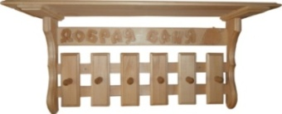  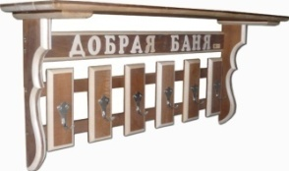 |  |  | Полка-вешалка  «Добрая баня»  с резными буквами  Полка-вешалка  «Добрая баня»  с резными буквами крашеная |  | 750*220*400мм  3,8 кг |  | 576  1020
20 | 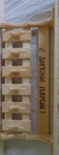 |  |  | Полка-вешалка с надписью  (УФ-печать) в ассортименте |  | 750*220*400мм  3,8 кг |  | 576
21 | 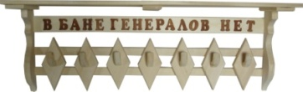 |  |  | Полка-вешалка  «В бане  генералов нет» |  | 1100*400*200мм  4,3 кг |  | 900
22 | 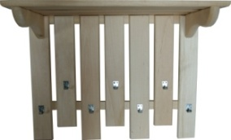 |  |  | Полка-вешалка  «Победа» |  | 600*290*470мм  3,8 кг |  | 288
23 | 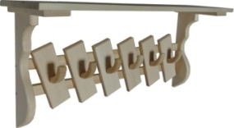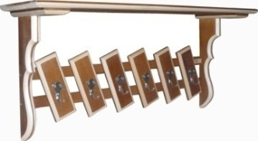 |  |  | Полка-вешалка  «СССР»  Полка-вешалка «СССР»  крашеная |  | 830*210*360мм  3,7 кг |  | 600  1020
24 | 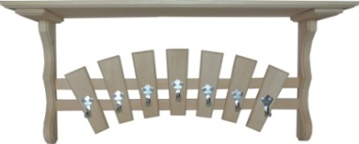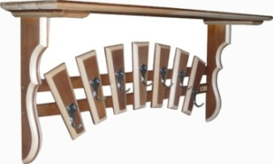 |  |  | Полка-вешалка «Радужная»  Полка-вешалка «Радужная»  крашеная |  | 850*210*380мм 3,8 кг |  | 600  1020
25 | 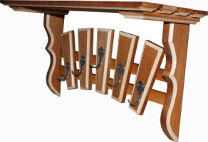 |  |  | Полка-вешалка «Радужная малютка»  крашеная |  | 640*200*320мм  3,5 кг |  | 840
26 | 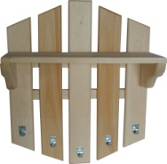 |  |  | Полка-вешалка «Встреча» |  | 430*180*520мм  2 кг |  | 384
27 | 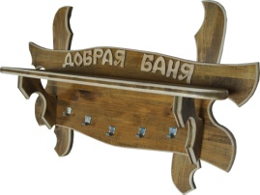 |  |  | Полка-вешалка «Рандеву» |  | 800*540*220мм  4,2 кг |  | 1020
28 | 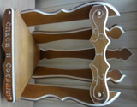 |  |  | Иконостас |  | 530*370*250мм  3 кг |  | 1080
29 | 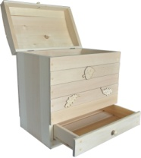 |  |  |  | Сундук  «Глобус» | 550*350*570мм  13 кг |  | 1200
30 | 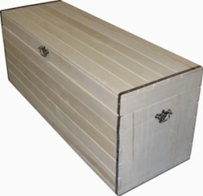 |  |  |  | Лавка-сундук  «Прованс» | 1200*400*470мм 25 кг |  | 3000
31 | 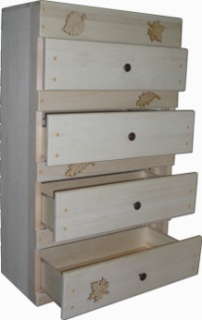 |  |  |  | Комод | 600*400*1000мм 25 кг |  | 3000
32 | 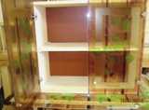  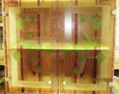 |  |  |  | Шкаф стеклянный двухстворчатый,  УФ-печать |  |  | 5400
33 | 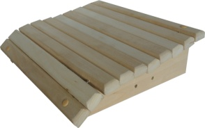  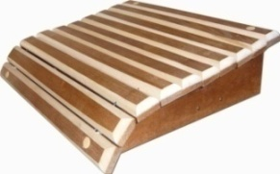 |  |  |  | Подголовник гибкий  Подголовник гибкий крашеный | 300*335*100мм  1 кг  300*335*100мм  1 кг |  | 288  600
34 | 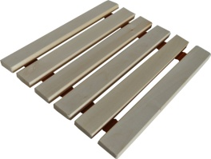 |  |  |  | Сидушка гибкая | 400*350мм  0,3 кг |  | 216
35 | 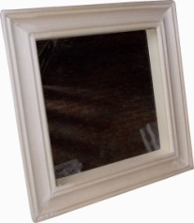 |  |  |  | Зеркало  «Май» | 20*20  2 кг |  | 192
36 | 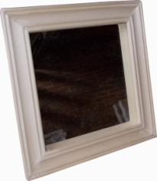 |  |  |  | Зеркало  «Май 2» | 30*30  2 кг |  | 216
37 | 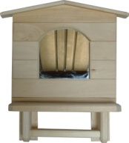 |  |  |  | Зеркало 20*20 «Домик» | 390*110*550мм  4,5 кг |  | 480
38 | 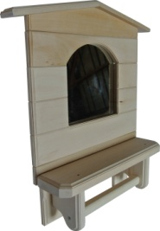 |  |  |  | Зеркало 30*30 «Домик» | 490*120*620мм  5 кг |  | 600
39 | 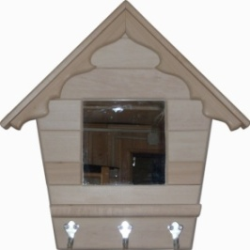 |  |  |  | Зеркало  «Теремок»  20*20 | 550*120*530мм  4,5 кг |  | 816
40 |  |  |  |  | Зеркало  «Теремок»  30*30 | 670*120*700мм  5 кг |  | 900
41 | 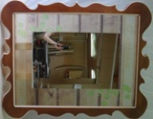 |  |  |  | Зеркало  УФ-печать |  |  | 2640
42 | 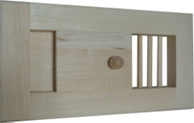 |  |  |  | Вентиляционная задвижка | 320*170*27мм  0,8 кг |  | 264
43 | 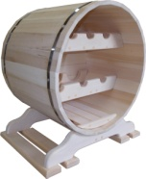 |  |  |  | Бар  «Мираж» | 570*380*610мм 10 кг |  | 3600
44 | 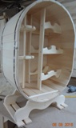 |  |  |  | Бар  «Мираж»  New | 600*400*1000мм  13 кг |  | 4800
45 | 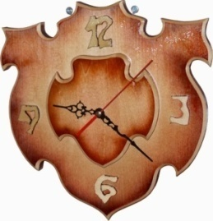 |  |  |  | Часы  «Тик-Так» | 300*40*300мм  0,7 кг |  | 840
46 | 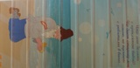 |  |  |  | Панно | 40*80мм |  | 960
47 | 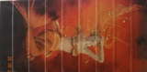 |  |  |  | Панно | 40*80мм |  | 960
48 | 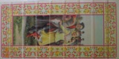 |  |  |  | Панно | 40*80мм |  | 960
49 | 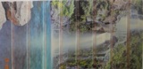 |  |  |  | Панно | 40*80мм |  | 960
50 | 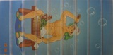 |  |  |  | Панно | 40*80мм |  | 960
51 |  |  |  |  | Панно | 40*80мм |  | 960
52 | 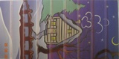 |  |  |  | Панно | 40*80мм |  | 960
53 |  |  |  |  | Панно | 40*80мм |  | 960
54 |  |  |  |  | Панно | 40*80мм |  | 960
55 | 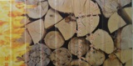 |  |  |  | Панно | 40*80мм |  | 960
56 | 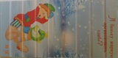 |  |  |  | Панно | 40*80мм |  | 960
57 | 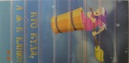 |  |  |  | Панно | 40*80мм |  | 960
58 | 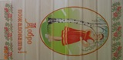 |  |  |  | Панно | 40*80мм |  | 960
59 |  |  |  |  | Панно | 40*80мм |  | 960
60 | 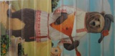 |  |  |  | Панно | 40*80мм |  | 960
61 | 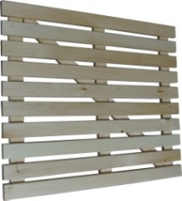 |  |  |  | Трапик  (решетка на пол) | 600/700 3,8 кг  500/1000 3,8 кг  1000/1000 4,3 кг  1000/700 3,9 кг  800/800 4,0 кг |  | 288  384  660  432  576

№ | Внешний вид |  | Название | Размер/вес | Цена
Мебель
62 |  | 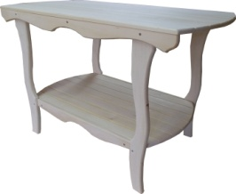 | Стол  «Новинка» | 1050*580*720мм  15 кг | 1920
63 |  | 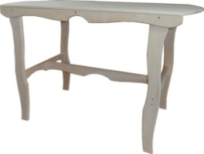 | Стол  «Былина» | 1300*630*820мм  6 кг | 1800
64 |  | 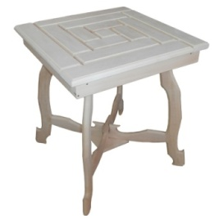 | Стол  «Домино» | 630*630*730мм  10,5 кг | 2040
65 |  | 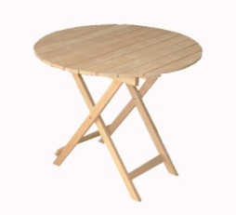 | Стол раскладной  «Ода» | 800*750мм  5 кг | 1620
66 |  | 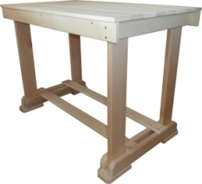 | Стол  «Лидер»  1,0м  1,2м  1,5м  1,7м | 1000*570*720мм  1200*570*720мм  1500*570*720мм  1700*570*720мм  17 кг | 1140  1380  1620  1860
67 |  | 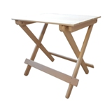 | Стол  «Танго»  1,0м  1,2м  1,5м  1,7м | 1000*570*720мм  1200*570*720мм  1500*570*720мм  1700*570*720мм  15 кг | 1140  1380  1620  1860
68 |  | 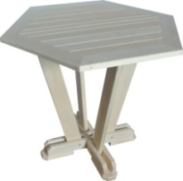 | Стол  «Парус» | 6 граней 900*730мм  8 граней 950*730мм  13 кг | 2040  2280
69 |  | 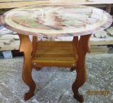 | Стол круглый стеклянный,  УФ-печать |  | 9000
70 |  | 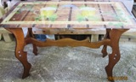 | Стол прямоугольный стеклянный,  УФ-печать |  | 6600
71 |  | 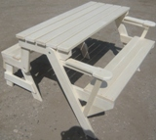  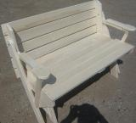 | Скамейка – трансформер | 28 кг | 4200
72 |  | 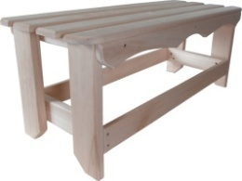 | Лавка  «Ирина» | 900*350*360мм  1000*350*360мм  1100*350*360 мм  1200*350*360мм  1300*350*360мм  1400*350*360мм  1500*350*360мм  1600*350*360мм  1700*350*360мм  6,2 кг | 840  1020  1020  1140  1200  1380  1500  1620  1740
73 |  | 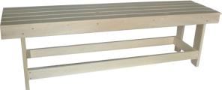 | Лавка  «Сказка»  1,0м  1,2м  1,5м  1,7м | 1000*400*400мм 7,5 кг  1200*400*400мм 7,9 кг  1500*400*400мм 10,2 кг  1700*400*400мм 12 кг | 936  1020  1260  1620
74 |  | 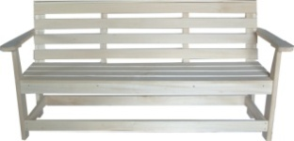 | Скамейка  «Антракт»  1,2м  1,5м  1,7м | 1200*620*780мм  1500*620*780мм  1700*620*780мм  18,3 кг | 1380  1620  1860
75 |  | 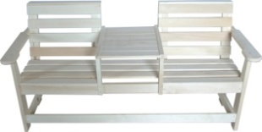 | Скамейка  «Дуэт» | 1500*600*800мм 23 кг | 1980
76 |  | 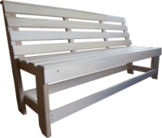 | Скамейка  «Вебер» | 1200*550*800мм  1500*550*800мм  1700*550*800мм 16 кг | 1020  1260  1620
77 |  | 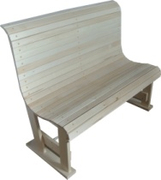 | Скамейка  «Русич»  1,0м  1,2м | 1000*600*1000мм  1200*600*1000мм  16 кг | 2100  2220
78 |  | 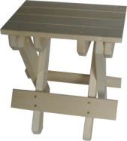 | Табурет  «Ода» | 350*320*380мм  (400*380*120)  4,5 кг | 384
79 |  | 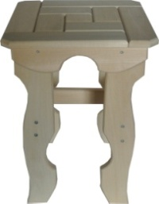 | Табурет  «Домино» | 350*350*450мм  4 кг | 480
80 |  | 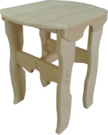 | Табурет  «Былина» | 440*350*500мм  4 кг | 384
81 |  | 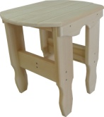 | Табурет «Новинка» | 440*350*450мм  4,4 кг | 540
82 |  | 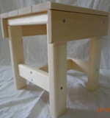 | Табурет  детский | 2,5 кг | 360
83 |  | 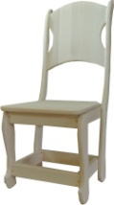 | Стул  «Грация» | 440*470*1050мм  8,3 кг | 1380
84 |  | 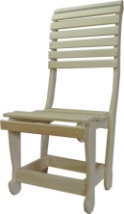 | Стул  «Венский» | 440*470*1050мм  8 кг | 1140
85 |  | 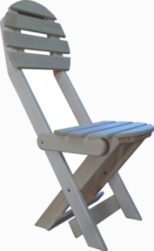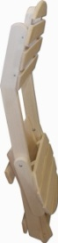 | Стул  «Эстет» | 460*560*1060мм  460*170*1200мм 8 кг | 816
86 |  | 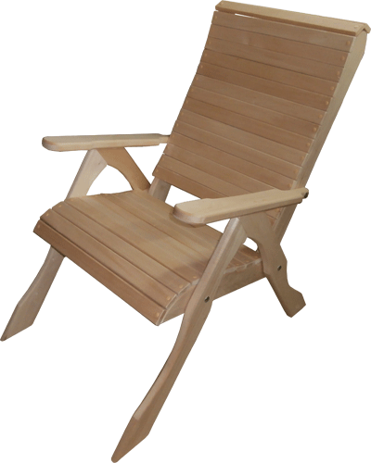 | Кресло  «Топаз» | 650*900*1100мм  580*900*200мм 12 кг | 1500
87 |  | 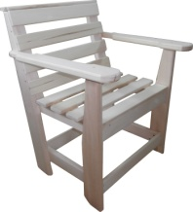 | Кресло  «Былина» | 630*650*780мм 10 кг | 900
88 |  | 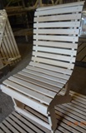 | Кресло  «Русич» | 500*600*1000мм  12 кг | 1020
89 |  | 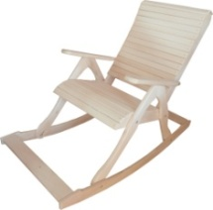 | Кресло-качалка  «Здрава» | 700*1300*1200мм 14, 5 кг | 2280
90 |  | 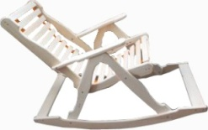 | Кресло-качалка  «Пересвет» | 700*1300*1200мм 13 кг | 2520
91 |  | 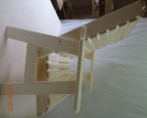 | Кресло с регулируемой спинкой |  | 1740
92 |  | 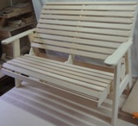 | Скамейка с регулируемой спинкой |  | 2640
93 |  | 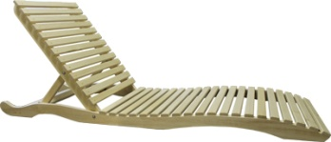 | Лежак  «Сочи» | 1800*550мм  16 кг | 1920
94 |  | 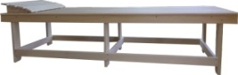 | Лежак  «Данко» | 1800*550*580мм  20 кг | 1920
95 |  | 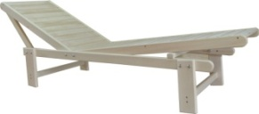 | Лежак  «Богдан» | 1700*500*550мм  18 кг | 1920
96 |  | 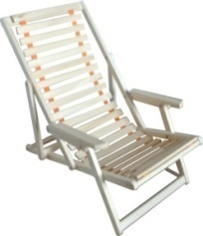 | Шезлонг  «Уют» | 600*1030*630мм  10,3 кг | 1500
97 |  | 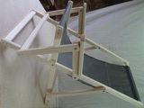 | Шезлонг «Уют»  на ткани | 600*1030*630мм  9,8 кг | 1740
98 |  | 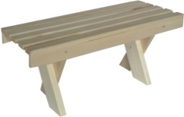 | Подставка  «Соло» | 710*290*290мм 3,5кг | 384
99 |  | 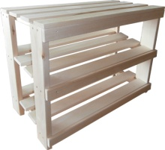 | Подставка  под обувь | 750*380*550мм  3 кг | 1020
100 |  | 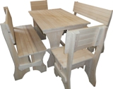 | Набор  «Боярин» | Стол:1200*800*750мм  Скамья:1200*500*900  Стул:500*500*900мм 150 кг | 9600  4800  2400
 |  | 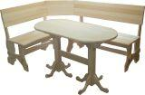 | Набор  «Уголок» |  | 18000
101 |  | 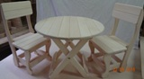 | Набор мебели «Малыш» | Стол: 700*700*500мм  Табурет: 4-шт. 300*300*290мм  27 кг | 3600
 |  | Двери
102 | 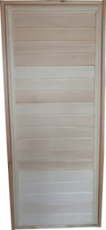 |  | ДГ сорт «А» | 700*1700мм  700*1800мм  700*1900мм 25 кг | 1920  2040  2160
103 | 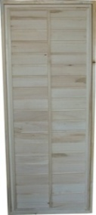 |  | ДГ сорт «В» | 700*1700мм  700*1800мм  700*1900мм 25 кг | 1560  1560  1560
104 | 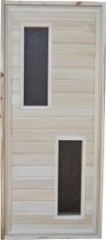 |  | ДО «Лесенка»  сорт «А» | 700*1700мм  700*1800мм  700*1900мм  25 кг | 2160  2280  2400
 | 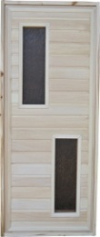 |  | ДО «Лесенка» сорт «В» | 700*1700мм  700*1800мм  700*1900мм 25 кг | 1680  1680  1680
105 | 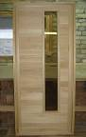 |  | ДО «Прямоугольник» сорт «А» | 700*1700мм  700*1800мм  700*1900мм  25 кг | 2160  2280  2400
106 |  |  | ДО «Прямоугольник» сорт «В» | 700*1700мм  700*1800мм  700*1900мм 25 кг | 1680  1680  1680
107 | 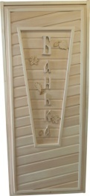 |  | ДГ сорт «А»  с объемной надписью «Банька» | 700*1700мм  700*1800мм  700*1900мм  25 кг | 3600  3600  3600
108 | 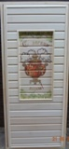 |  | ДГ сорт «А»  со вставкой в ассортименте  УФ-печать | 700*1700мм  25 кг | 2640
109 |  |  | ДГ сорт «В»  со вставкой в ассортименте  УФ-печать | 700*1700мм  25 кг | 2280
110 | 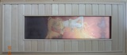 |  | Дверь Premium  со стеклом в ассортименте  сорт «А» | 700*1700мм  25 кг | 4200
111 |  |  | Дверь Premium  со стеклом в ассортименте  сорт «В» | 700*1700мм  25 кг | 3360
112 | 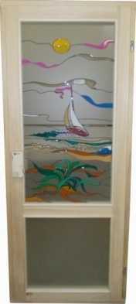 |  | Дверь Premium c витражом  «Парусник»  (дверь с притвором) | 700*1800мм  30 кг | 9600
113 | 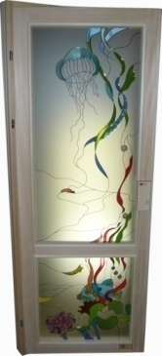 |  | Дверь Premium c витражом  «Подводный мир»  (дверь с притвором) | 700*1800мм  30 кг | 9600
114 | 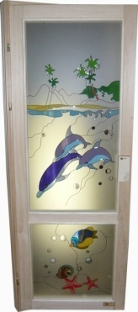 |  | Дверь Premium c витражом  «Красоты Юга»  (дверь с притвором) | 700*1800мм  30 кг | 9600
115 | 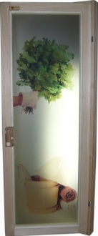 |  | Дверь Premium триплекс  «Банные атрибуты»  (дверь с притвором) | 700*1800мм  30 кг | 9600
116 | 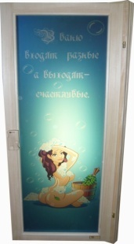 |  | Дверь Premium  триплекс  «Счастливая»  (дверь с притвором) | 700*1800мм  30 кг | 9600
117 | 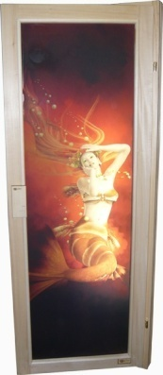 |  | Дверь Premium  триплекс  «Русалка»  (дверь с притвором) | 700*1800мм  30 кг | 9600
118 | 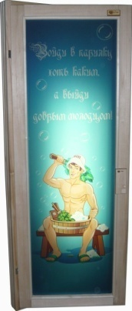 |  | Дверь Premium  триплекс  «Молодец»  (дверь с притвором) | 700*1800мм  30 кг | 9600
119 | 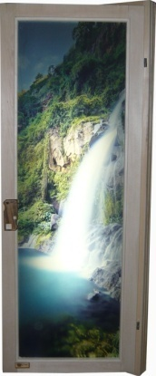 |  | Дверь Premium  триплекс  «Водопад»  (дверь с притвором) | 700*1800мм  30 кг | 9600
120 | 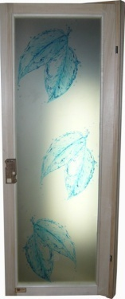 |  | Дверь Premium  триплекс  «Роса»  (дверь с притвором) | 700*1800мм  30 кг | 9600
121 | 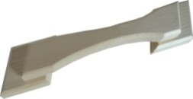 |  | Ручка  «Ромб» | 330мм  0,2 кг | 120
122 | 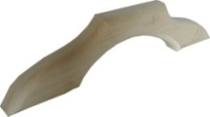 |  | Ручка  «Скоба» | 270*25*70мм  0,2 кг | 60
123 | 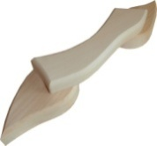 |  | Ручка  «Лист» | 360*65*50мм  0,2 кг | 120
124 | 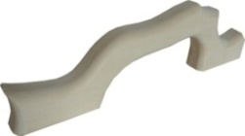 |  | Ручка  «Фигурная» | 275*25*80мм  0,2 кг | 60
125 | 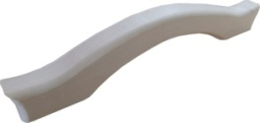 |  | Ручка  «Волна» | 290*27*60мм  0,2 кг | 60
126 | 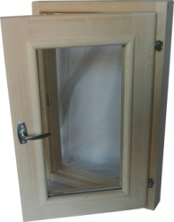 |  | Окошко с фурнитурой стеклопакет  Форточка 30/30  Форточка 35/35  Форточка 30/40  Форточка 30/50  Форточка 40/40  Форточка 45/45  Форточка 40/50  Форточка 40/60  Форточка 50/50  Форточка 50/70  Форточка 60/60  Форточка 70/70  Форточка 80/80  Форточка 90/90  Форточка 100/100 |  | 720  816  720  840  840  900  900  960  960  1080  1080  1440  1560  1680  1800
127 |  |  | Таблички в ассортименте |  | 300

Цены указаны при размере партии до 350т.р.
От 350т.р. до 1млн.р. и от 1млн.р. и больше предусмотрены скидки.
Доставка в Московский регион бесплатно! При расчёте по безналу - плюс 6 %

